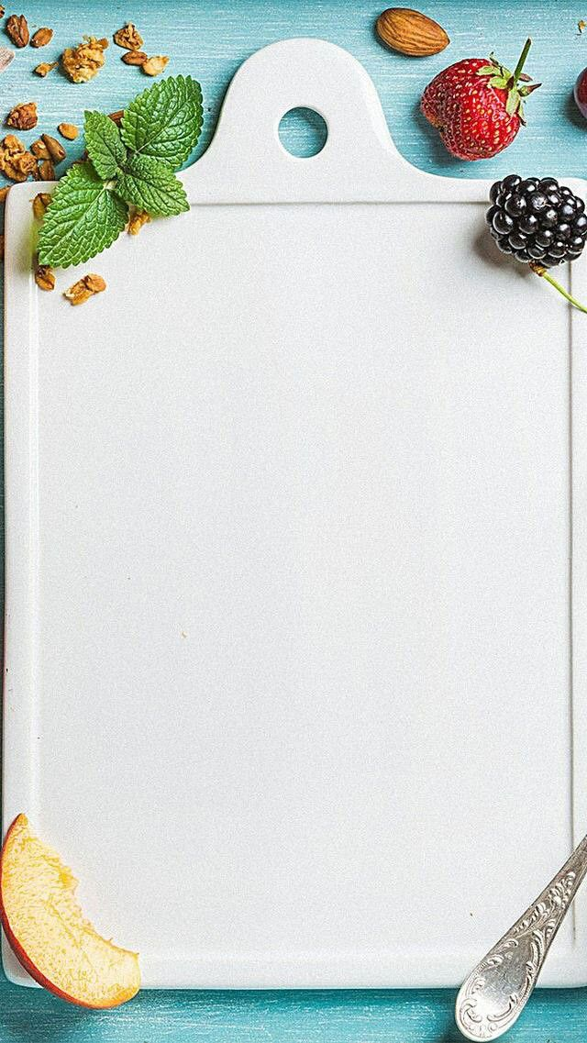

***При приготовлении пищи дома рекомендуется:***

1. **Контролировать потребление жира:**

* исключать жареные блюда, приготовление во фритюре;
* не использовать дополнительный жир при приготовлении;
* ограничивать употребление колбасных изделий, мясных копченостей, особенно с видимым жиром - они содержат большое количество животного жира и мало белка;
* использовать в питании нежирные сорта рыбы, снимать шкуру с птицы, применять
* нежирные сорта мяса, молока и молочных продуктов, при этом предпочтение отдавать продуктам с более низким содержанием жирности.

**2. Контролировать потребление сахара:**

* основные источники сахара: варенье, шоколад, конфеты, кондитерские изделия, сладкие газированные напитки;
* сладкие блюда, с большим содержанием сахара необходимо принимать ограниченно, в связи с вредным влиянием на обмен веществ, риск возникновения пищевой аллергии и избыточного веса, а также нарушения работы желудочно-кишечного тракта.

**3. Контролировать потребление соли:**

* норма потребления соли составляет 3 г в сутки в готовых блюдах (0,5 ч.л.);
* избыточное потребление соли приводит к задержке жидкости в организме, повышению артериального давления, отекам;
* основные правила употребления соли: готовьте без соли, солите готовое блюдо перед употреблением, используйте соль с пониженным содержанием натрия;
* ограничивайте употребление мясных копченостей.

**4. Выбирать правильные способы кулинарной обработки пищи:**

* приготовление на пару,
* отваривание,
* запекание,
* тушение,
* припускание.